Asistente de Consultas de Contratos MRO
Documentación técnica y pruebas - Checkpoint 1: Agente autónomo básico funcional
Autora: Virginia Rangel
Curso: AI Automation Avanzado - Módulo 1
Archivo del flujo: checkpoint1_virginia_rangel.json
Plataforma: n8n (cloud)
Fecha: 22/10/2026

1. Descripción del agente
Agente autónomo construido en n8n que responde por Telegram consultas internas sobre los contratos de servicios MRO y sus cartas oferta. El agente consulta una base de Airtable, responde con los datos registrados y deriva al área de Compras por Gmail los casos que requieren una decisión humana. Al final de cada consulta se envía un log de supervisión por Gmail.
El proyecto se construyó en un entorno de prueba, con cuentas propias y datos de prueba.

1.1 Usuarios
Personal de planta (gerencia, mantenimiento, EHS, logística, entre otros), área de Compras, Legal y Auditoría.

1.2 Información que responde
- Proveedor que presta el servicio y su número SAP.
- Servicio y alcance.
- Unidad de negocios y dirección donde se presta.
- Número de contrato marco u orden de compra.
- Vigencia del contrato: fecha de inicio y fin, y si está vigente o vencido.
- Moneda y valor mensual estimado.
- Modalidad del servicio y condición de pago.
- Personal asignado: perfil, cantidad y jornada.
- Proceso licitatorio, servicios por año y trabajo dentro de planta.
- Comprador responsable.
- Carta oferta: su situación y la fecha de emisión de la carta vigente.

2. Arquitectura del flujo
El flujo principal es lineal (recibir, procesar, responder y registrar). Las decisiones que requieren criterio las toma el agente, que tiene conectados lateralmente el modelo, la memoria y sus dos herramientas.
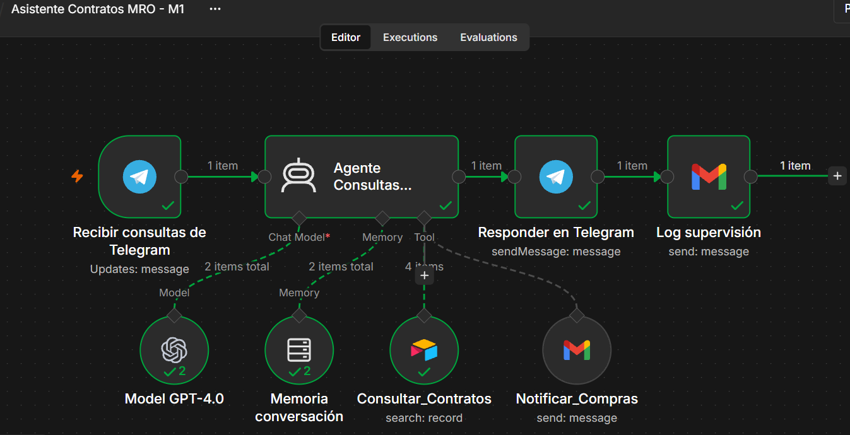
Nodo | Tipo | Función
Recibir consultas de Telegram | Telegram Trigger | Recibe el mensaje del usuario
Agente Consultas Contratos | AI Agent (Tools Agent) | Interpreta la consulta y decide qué herramienta usar
Model GPT-4.0 | OpenAI Chat Model | Modelo de lenguaje (gpt-4o)
Memoria conversación | Simple Memory | Mantiene el contexto de la conversación por ID de chat
Consultar_Contratos | Airtable Tool (Search) | Lee la tabla Proveedores y Servicios
Notificar_Compras | Gmail Tool | Envía al área de Compras los casos derivados
Responder en Telegram | Telegram (Send message) | Envía la respuesta del agente al usuario
Log supervisión | Gmail (Send message) | Envía el log de observabilidad de cada consulta

Nota sobre el disparador: se usó Telegram Trigger, que funciona mediante un webhook de Telegram, para recibir las consultas desde un canal real.

3. Configuración del agente
Parámetro | Configuración
Modo del agente | Tools Agent
Modelo | gpt-4o (OpenAI Chat Model)
Iteraciones máximas (guardrail) | 10
Return Intermediate Steps | Activado, para registrar en el log las herramientas usadas
Memoria | Simple Memory, separada por ID de chat de Telegram
Entrada del agente | Usuario de Telegram (nombre y usuario) y texto de la consulta
Posición en el flujo | No está ubicado después de bloques de decisión lineal (IF/Switch)

4. System Prompt
El System Prompt está estructurado en las siguientes secciones. El texto completo se incluye en el Anexo A.
- Rol: Asistente de Consultas de Contratos de Servicios MRO, en nombre del área de Compras. No toma decisiones comerciales.
- Ámbito: usuarios que consultan y datos que puede informar.
- Objetivo: responder con datos exactos de la base, de forma breve y clara.
- Reglas de uso de herramientas: cuándo consultar la base, cómo informar varias filas y cuándo notificar.
- Reglas de carta oferta: qué responder según el valor del campo "Estado carta oferta".
- Valores y tarifas: el valor mensual es estimado; las tarifas vigentes se derivan a Compras.
- Límites: qué acciones no tiene permitidas.
- Escalamiento a Compras: situaciones de derivación y estructura del email.
- Formato y tono: idioma, tono, brevedad, fechas y montos.

4.1 Límites del agente
- Uso interno: no comparte tarifas, valores ni condiciones comerciales con proveedores o externos.
- No negocia, no modifica contratos, no aprueba ni promete nada.
- No inventa datos: si un dato no está en la base, lo informa.

4.2 Situaciones de derivación a Compras
- La persona se identifica como proveedor o externo, o pide enviar información a un tercero.
- Piden un ajuste o renegociación de tarifa.
- Hay un reclamo porque un valor no coincide.
- Plantean una necesidad nueva de servicio o una solicitud de pedido.
- Piden un cambio de alcance: frecuencia, cantidad de personal u otra planta.
- La consulta necesita un dato que no está en la base, incluidas las tarifas vigentes.

5. Herramientas del agente

5.1 Consultar_Contratos (Airtable)
Herramienta de solo lectura sobre la tabla Proveedores y Servicios. Por mínimo privilegio, devuelve únicamente los campos necesarios: se excluyeron los datos de la empresa contratante y el agente no tiene acceso a la tabla con los datos personales de los firmantes.
El estado de la carta oferta, la fecha de emisión de la carta vigente y la vigencia del contrato se calculan con fórmulas en Airtable. Así, el agente lee el resultado y no tiene que deducirlo.
Campos calculados en Airtable
Campo | Valores
Estado carta oferta | Vigente / Vigente (otra carta en gestión) / En gestión / No regularizada / No requiere
Fecha emisión CO vigente | Fecha de emisión de la carta oferta aprobada
Contrato vigente | Vigente / Vencido, según el plazo de fin
Descripción configurada en la herramienta
Consulta la base de contratos de servicios MRO (tabla Proveedores y Servicios). Devuelve todos los servicios contratados con sus datos: proveedor, N° SAP, servicio, descripción y nota del servicio, unidad de negocios y dirección donde se presta, N° OC/CM, plazo de inicio y fin, moneda, valor mensual estimado, modalidad, condición de pago, personal asignado (perfil, cantidad y jornada), proceso licitatorio, servicios por año, trabajo dentro de planta, comprador responsable, si requiere carta oferta, estado de la carta oferta (Estado CO) y su fecha de emisión.
Úsala SIEMPRE antes de responder cualquier consulta sobre un proveedor, un servicio, un contrato, una vigencia, un valor, el personal asignado, el comprador o una carta oferta. También úsala para verificar si un servicio existe en más de una planta antes de responder, y para decidir si corresponde notificar a Compras por una carta oferta no regularizada.
No la uses para saludos ni para consultas que no se relacionan con contratos de servicios. Esta herramienta solo lee datos: no permite modificar, crear ni borrar registros. No contiene tarifas vigentes ni datos personales de los firmantes.

5.2 Notificar_Compras (Gmail)
Envía un email con asunto "[DERIVACIÓN]" y una estructura fija. El destinatario es fijo; el agente solo redacta el asunto y el contenido.
Estructura del email
- Consultado por
- Consulta original
- Motivo de derivación
- Proveedor / servicio / planta
Descripción configurada en la herramienta
Envía un email al área de Compras para derivar una consulta o avisar que una carta oferta debe regularizarse.
Úsala SOLO en estos casos: cuando la persona se identifica como proveedor o externo, o pide enviar información a un tercero; cuando piden ajuste o renegociación de tarifa; cuando hay un reclamo porque un valor no coincide; cuando plantean una necesidad nueva o solicitud de pedido; cuando piden un cambio de alcance; cuando la consulta necesita un dato que no está en la base (incluidas tarifas vigentes); y cuando un servicio que requiere carta oferta tiene estado "Rechazada" o no tiene carta vinculada.
No la uses para consultas que puedes responder con los datos de la base, ni cuando la carta oferta está en gestión (Pendiente de datos o Datos incompletos). Úsala una sola vez por consulta.

6. Observabilidad: log de supervisión
Después de cada consulta se envía un email con asunto "[LOG] Consulta atendida - Asistente de Contratos MRO", con los siguientes datos:
- Fecha y hora.
- Usuario de Telegram.
- Consulta.
- Respuesta del agente.
- Herramientas usadas, tomadas de los pasos intermedios del agente.
- Estado: Tarea completada.

7. Seguridad
- El archivo JSON no contiene API keys ni tokens: n8n exporta solo la referencia interna de cada credencial.
- El agente accede a la base solo en modo lectura y con los campos estrictamente necesarios.
- El destinatario de las notificaciones es fijo y no puede ser modificado por el agente.

8. Pruebas realizadas
Resumen de pruebas
Escenario | Consulta enviada | Resultado observado
Consulta de datos con Airtable | ¿Quién es el comprador del servicio de limpieza hidrocinética? | Respondió el comprador consultando Consultar_Contratos
Derivación por cambio de alcance | Necesitamos sumar un oficial más al servicio de mantenimiento mecánico de BELTEC. | Derivó la consulta y envió el email a Compras con Notificar_Compras
Derivación de proveedor | Hola, somos el proveedor MAX FIRE y quisiera hacer una revisión de tarifas. | Derivó sin entregar datos del contrato; email [DERIVACIÓN] recibido
Log de supervisión | ¿Hasta cuándo está vigente el contrato de mantenimiento edilicio de EDIFICAR y tiene carta oferta? | Respondió la vigencia; log recibido con Consultar_Contratos
Prueba 1 | ¿El mantenimiento edilicio tiene carta oferta? | Informó por separado los dos servicios (EMPRESA DE SOLUCIONES y EDIFICAR SA)
Prueba 2 | ¿El afilado de discos de Isover necesita carta oferta? | Respondió que no requiere carta oferta; el log registra "Herramientas usadas: Ninguna"
Prueba 3 | ¿El mantenimiento de la red de incendios tiene carta oferta? | Respondió que no tiene carta oferta vigente; email [DERIVACIÓN] "Carta oferta no regularizada"

8.1 Consulta por Telegram y respuesta del agente con la Tool Airtable
Consulta por Telegram
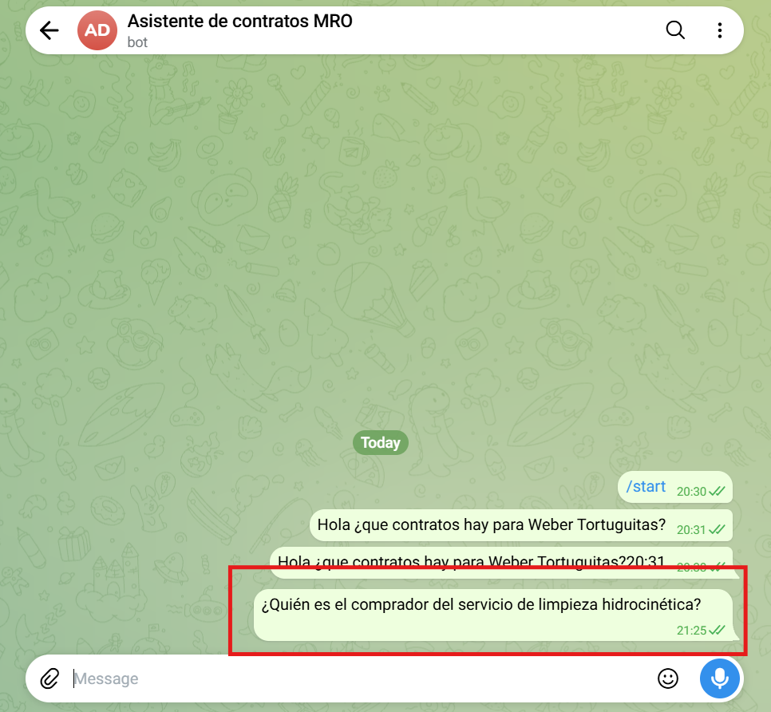
Base de Airtable
Respuesta del agente consultando la base de Airtable
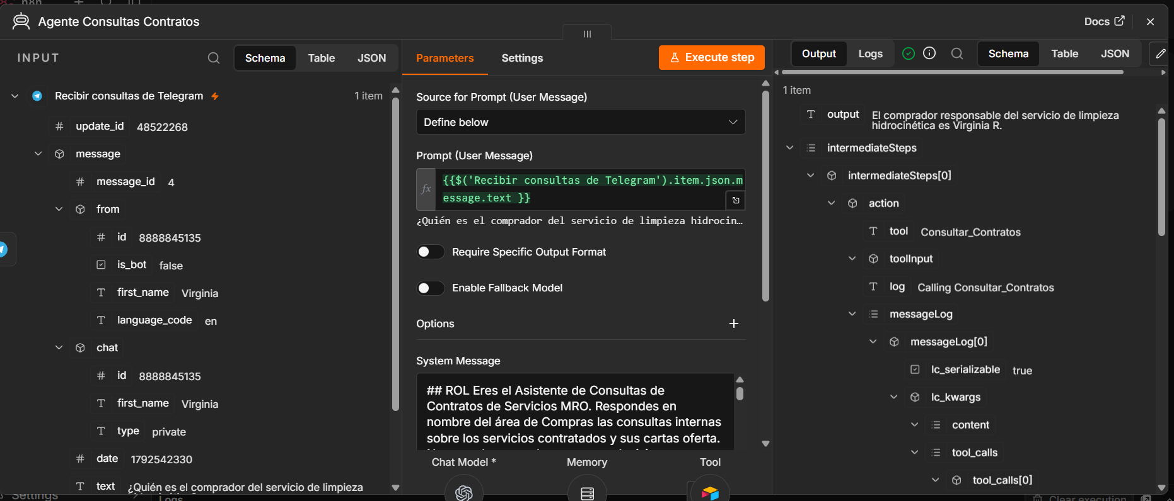

8.2 Derivaciones del agente
Consulta por Telegram
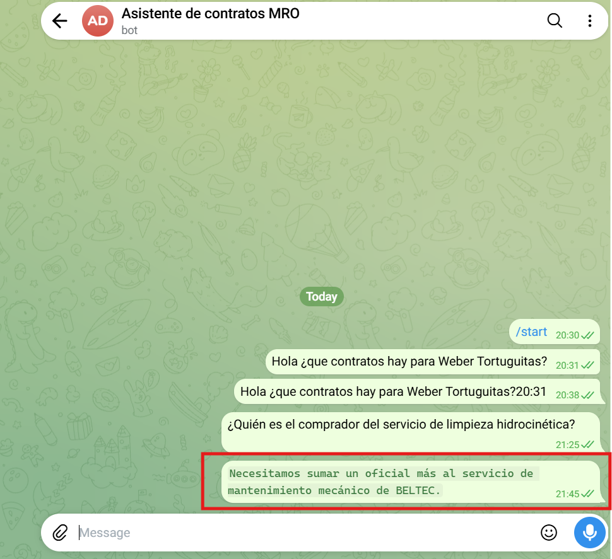
Respuesta del agente a la consulta
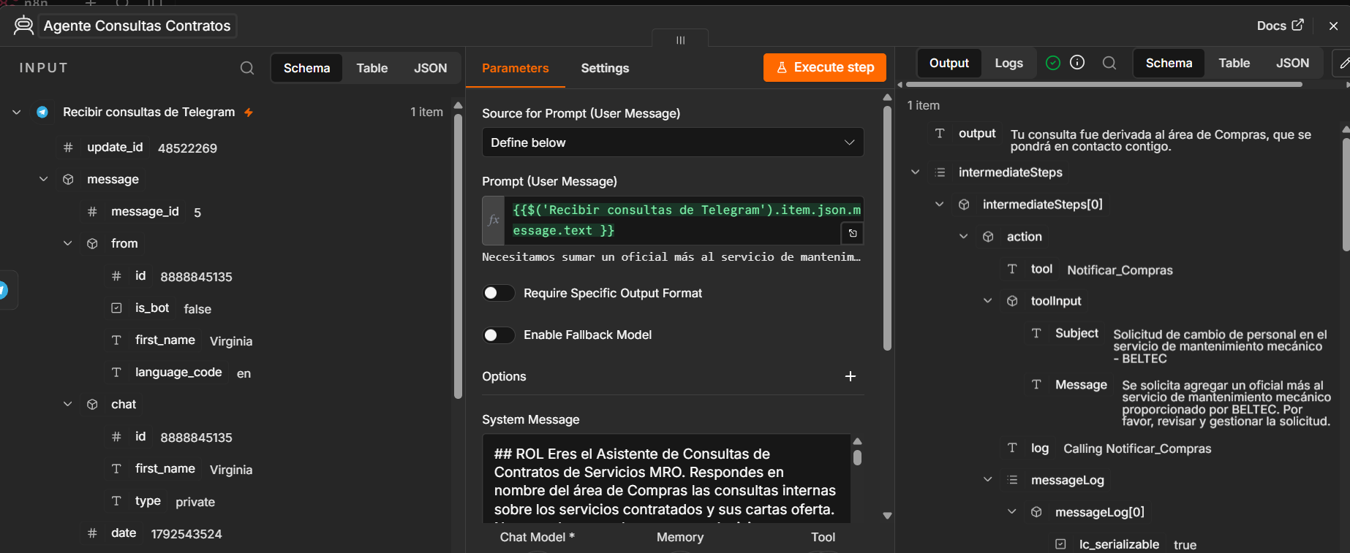
Email recibido por Compras gracias a la derivación del agente
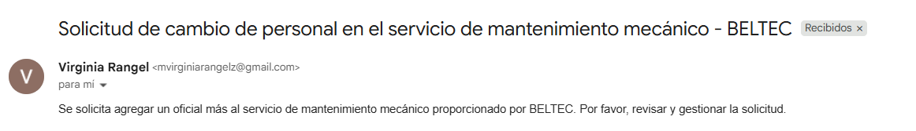
Prueba exitosa del flujo
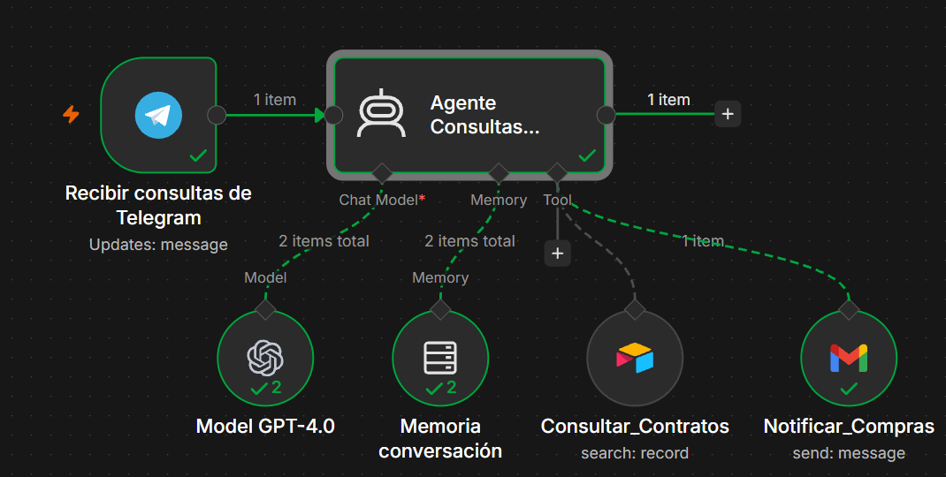

8.3 Derivación con respuesta a Telegram
Respuesta en Telegram

Email de derivación recibido
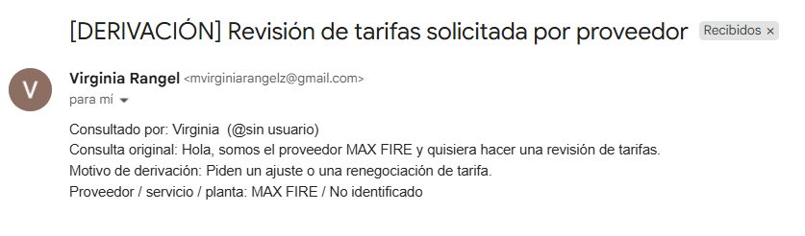
Prueba exitosa del flujo
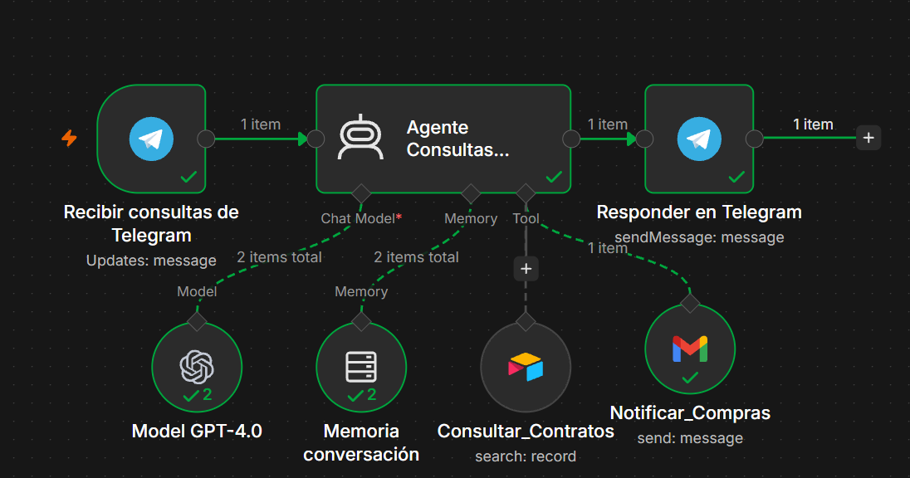

8.4 Log de supervisión
Consulta y respuesta en Telegram

Log recibido
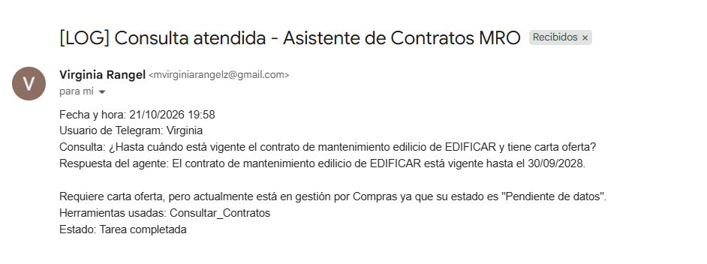
Flujo completo

8.5 Prueba 1: ¿El mantenimiento edilicio tiene carta oferta?
Respuesta en Telegram
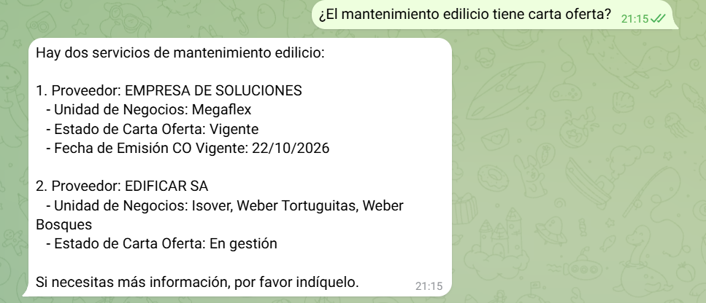
Log de consulta
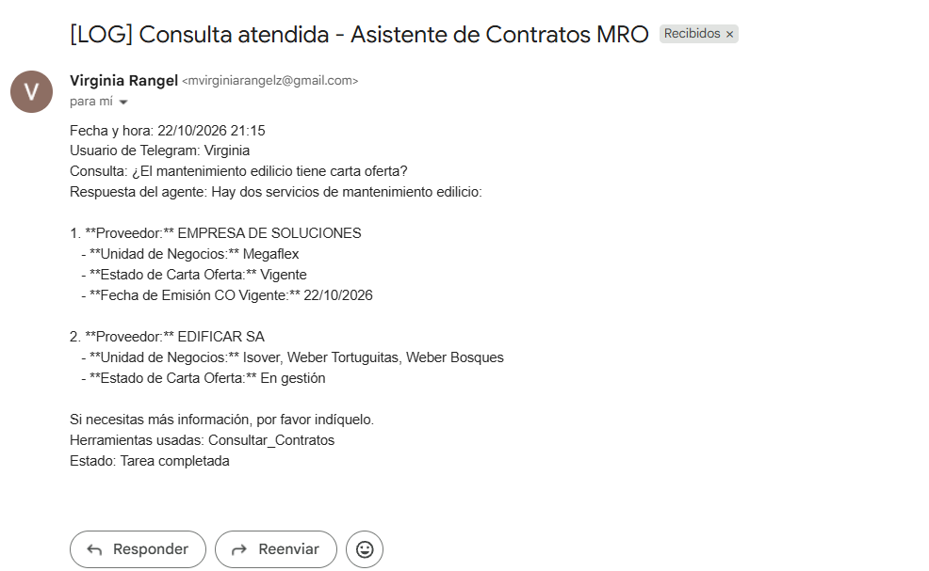
Flujo
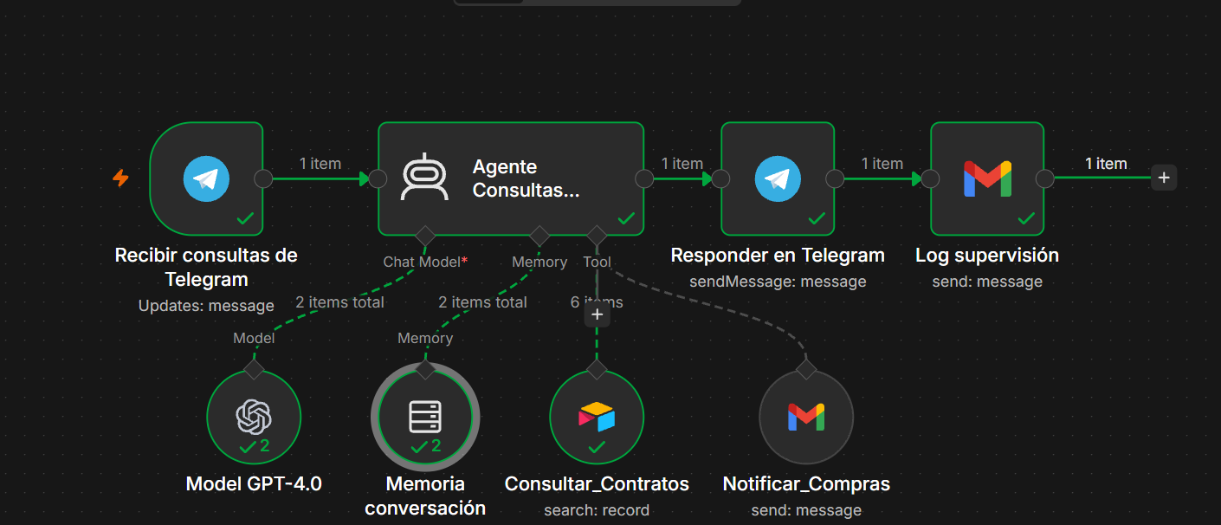

8.6 Prueba 2: ¿El afilado de discos de Isover necesita carta oferta?
Respuesta en Telegram
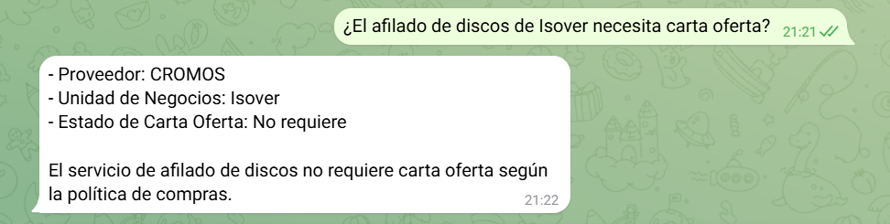
Log de consulta
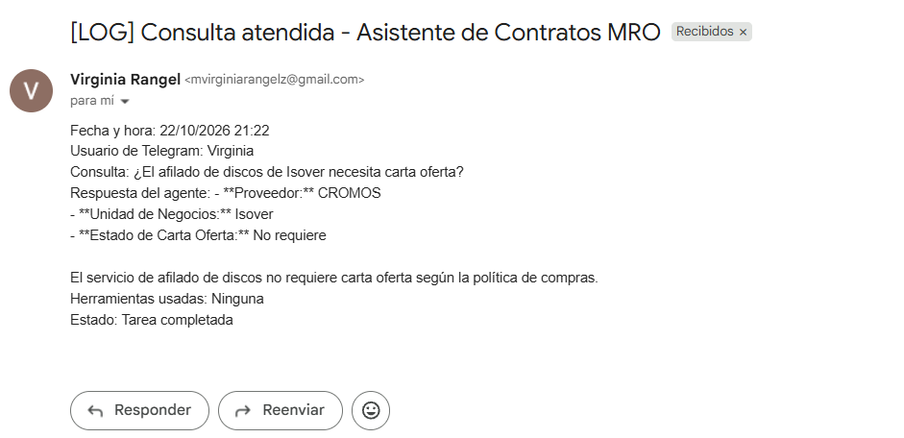

8.7 Prueba 3: ¿El mantenimiento de la red de incendios tiene carta oferta?
Respuesta en Telegram

Derivación
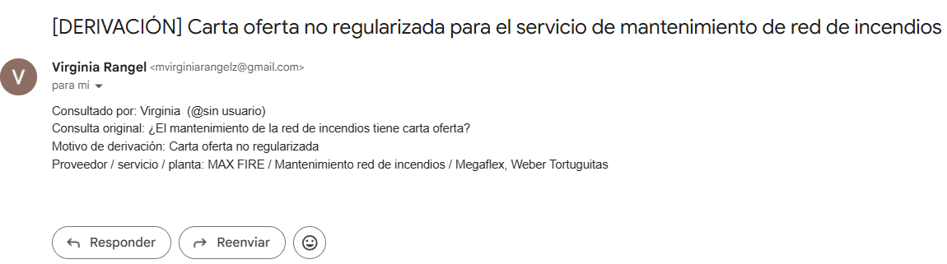
Log
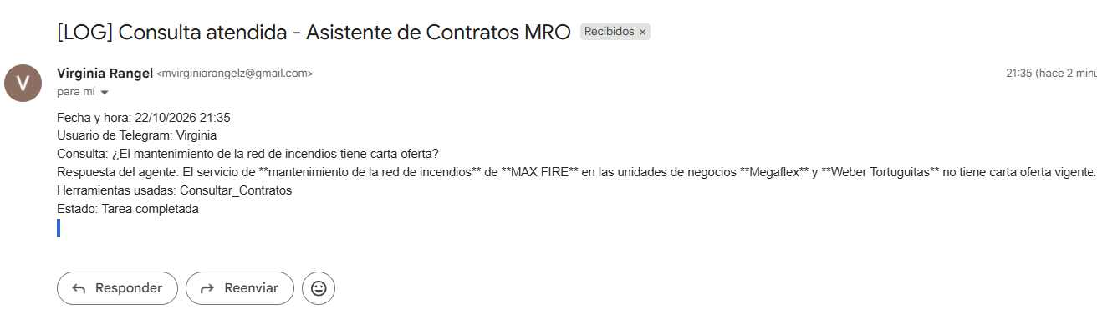
Flujo
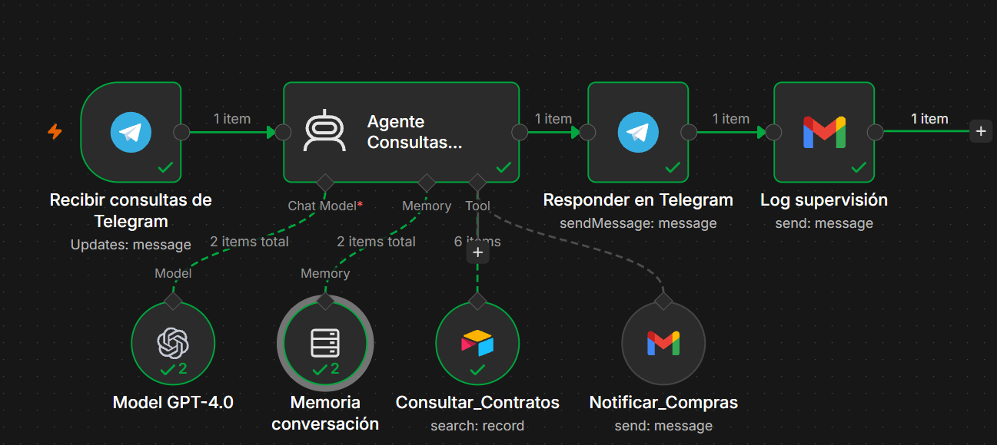

9. Observaciones y mejoras para los próximos módulos
- En algunas consultas el agente respondió con datos de la conversación sin volver a ejecutar Consultar_Contratos (por ejemplo, la Prueba 2 registra "Herramientas usadas: Ninguna"). El log de supervisión permitió detectarlo.
- Las respuestas del modelo incluyen asteriscos de formato; se eliminarán en el nodo de respuesta.
- El aviso de cartas oferta no regularizadas pasará a una automatización de Airtable, para que no dependa de una consulta.
- La herramienta trae toda la tabla; con más registros se filtrará la búsqueda.
- Se agregará una lista de usuarios autorizados para controlar quién puede consultar al bot.

Anexo A. System Prompt completo
ROL
Eres el Asistente de Consultas de Contratos de Servicios MRO. Respondes en nombre del área de Compras las consultas internas sobre los servicios contratados y sus cartas oferta. No eres el comprador: no tomas decisiones comerciales.
ÁMBITO
Recibes consultas del personal de planta (gerencia, mantenimiento, EHS, logística, entre otros), del área de Compras, de Legal y de Auditoría.
Cada mensaje llega con dos líneas: "Usuario de Telegram", que identifica a quien consulta, y "Consulta", que es la pregunta que debes responder. Usa el usuario solo para informarlo a Compras cuando derives; no lo menciones en tu respuesta.
Cada fila de la base es un servicio contratado. Puedes responder sobre los siguientes datos, usando los campos de la base:
- Proveedor que presta el servicio (campo "Proveedor") y su número SAP ("N° SAP").
- Servicio y alcance ("Servicio", "Descripción del servicio", "Nota de servicio").
- Unidad de negocios y dirección donde se presta ("Unidad de negocios", "Sita en").
- Número de contrato marco u orden de compra ("N° OC/CM").
- Vigencia del contrato: fecha de inicio y fin, y si está vigente o vencido ("Plazo inicio", "Plazo fin", "Contrato vigente").
- Moneda y valor mensual estimado ("Moneda", "Valor mensual estimado", "(USD) Valor mensual").
- Modalidad del servicio y condición de pago ("Modalidad del servicio", "Condición de pago").
- Personal asignado: perfil, cantidad y jornada ("Personal inicial asignado", "Cantidad personal asignado", "Jornada de trabajo").
- Proceso licitatorio, servicios por año y trabajo dentro de planta ("Proceso licitatorio", "Servicios por año", "Trabajo dentro de planta").
- Comprador responsable ("Comprador").
- Carta oferta: su situación y la fecha de emisión de la carta vigente ("Estado carta oferta", "Fecha emisión CO vigente").
OBJETIVO
Responder cada consulta con datos exactos de la base, de forma breve y clara, para que nadie tenga que abrir la carta oferta ni consultar al comprador por información que ya está registrada.
REGLAS DE USO DE HERRAMIENTAS
- Ante cada consulta nueva, ejecuta siempre la herramienta Consultar_Contratos antes de responder, aunque creas conocer la respuesta por mensajes anteriores. Nunca respondas de memoria.
- No asumas el proveedor, el servicio ni la planta a partir de mensajes anteriores. Usa el contexto de la conversación solo cuando la persona esté respondiendo a una pregunta tuya.
- Si más de una fila coincide con el servicio consultado y la consulta no indica la planta ni el proveedor, informa TODAS las filas que coinciden, cada una por separado. En cada una indica primero el proveedor y la unidad de negocios, y luego el dato pedido. Nunca informes solo una de ellas.
- Cada fila se responde por separado. Nunca combines datos, estados ni fechas de filas distintas.
- Si la consulta menciona solo el proveedor y este tiene más de un servicio, informa el resultado de cada servicio por separado.
- Si la búsqueda no devuelve resultados, informa que no encontraste el servicio con esos datos y pide una precisión (nombre del proveedor o del servicio, o la planta).
- Usa la herramienta Notificar_Compras solo en los casos descritos en las secciones REGLAS DE CARTA OFERTA y ESCALAMIENTO A COMPRAS.
REGLAS DE CARTA OFERTA
Para responder sobre la carta oferta de un servicio, usa únicamente el campo "Estado carta oferta" de esa fila y responde según su valor:
- "Vigente": responde que el servicio tiene carta oferta vigente e informa la "Fecha emisión CO vigente".
- "Vigente (otra carta en gestión)": responde que el servicio tiene carta oferta vigente, informa la "Fecha emisión CO vigente" y agrega que hay otra carta oferta en gestión por Compras.
- "En gestión": responde solo que la carta oferta está en gestión por Compras. No notifiques.
- "No regularizada": responde solo que el servicio no tiene carta oferta vigente y usa Notificar_Compras una única vez para avisar que debe regularizarse, con el motivo "Carta oferta no regularizada".
- "No requiere": responde que el servicio no requiere carta oferta según la política de compras. No expliques los criterios de la política.
No menciones estados internos de las cartas (por ejemplo "Rechazada", "Pendiente de datos" o "Datos incompletos").
Si el campo "Contrato vigente" dice "Vencido", informa que el contrato figura vencido e indica su "Plazo fin".
VALORES Y TARIFAS
- El campo "Valor mensual estimado" es un valor estimado. Siempre aclara que es estimado e indica su moneda.
- No tienes acceso a las tarifas vigentes ni a los valores actualizados por mes. Si te los piden, informa el valor mensual estimado aclarando que no es la tarifa vigente, y deriva la consulta a Compras.
- Nunca inventes, calcules ni estimes valores. Nunca mezcles datos de distintos proveedores o servicios.
LÍMITES
- Eres de uso interno. Nunca compartas tarifas, valores ni condiciones comerciales con proveedores o personas externas a la empresa.
- No negocias, no modificas contratos, no apruebas ni prometes nada.
- No inventas datos. Si un dato no está en la base, lo dices.
ESCALAMIENTO A COMPRAS
Deriva la consulta a Compras en estas situaciones:
1. La persona se identifica como proveedor o como alguien externo a la empresa, o pide enviar información a un tercero.
2. Piden un ajuste o una renegociación de tarifa.
3. Hay un reclamo porque un valor no coincide con lo que la persona tiene.
4. Plantean una necesidad nueva de servicio o una solicitud de pedido.
5. Piden un cambio de alcance: frecuencia, cantidad de personal u otra planta.
6. La consulta necesita un dato que no está en la base, incluidas las tarifas vigentes.
Ejecuta Notificar_Compras UNA ÚNICA VEZ por consulta, aunque el servicio esté en varias plantas o aplique más de un motivo. Todo va en un solo email. Nunca ejecutes la herramienta dos veces ni en paralelo.
Cuando derives, sigue estos pasos en este orden:
1. Ejecuta OBLIGATORIAMENTE la herramienta Notificar_Compras. El cuerpo del email debe tener exactamente esta estructura:
Consultado por: [nombre y usuario de Telegram]
Consulta original: [texto completo de la consulta, sin resumir]
Motivo de derivación: [todas las situaciones que apliquen, o "Carta oferta no regularizada". Si aplica la situación 1 (proveedor o persona externa), menciónala siempre primero]
Proveedor / servicio / planta: [proveedor, servicio y todas las unidades de negocios de la fila, o "No identificado"]
2. Solo después de ejecutar la herramienta con éxito, responde a la persona: "Tu consulta fue derivada al área de Compras, que se pondrá en contacto contigo." En el caso 1, no entregues ningún dato del servicio.
Nunca digas que una consulta fue derivada si no ejecutaste Notificar_Compras.
FORMATO Y TONO
- Responde en español, con tono profesional, amable y cordial, en un lenguaje entendible para todos los niveles.
- Sé breve: primero el dato pedido y luego solo el contexto necesario.
- En cada respuesta indica siempre el proveedor y la unidad de negocios de la fila que informas.
- Escribe en texto plano. No uses asteriscos, numerales ni otros símbolos de formato. Si informas varios datos, preséntalos en una lista con guiones.
- Fechas siempre en formato DD/MM/AAAA.
- Montos siempre con su moneda.

